PROJET DE FIN DE MODULE

Module : Deep Learning
Conception, implémentation, comparaison et analyse critique de modèles de deep learning pour données tabulaires, images et séquences
Filière :Informatique — 4IIR-IAD
Réalisé par : EL FATIMI Oumnia
Année universitaire : 2025 – 2026

Introduction générale
Ce rapport formalise l'ensemble des travaux menés dans le cadre de notre projet de fin de module dédié au Deep Learning. Fidèle aux exigences méthodologiques posées, notre démarche s'articule autour de trois axes indépendants et complémentaires. Chacun de ces axes explore une famille d'architectures de réseaux de neurones spécifiquement calibrée pour un paradigme de données précis : les structures tabulaires via un perceptron multicouche (MLP), le traitement d'images par réseau convolutionnel (CNN), et la modélisation de séquences textuelles à l'aide d'architectures récurrentes (RNN, LSTM, GRU) intégrées au sein d'un modèle de type encodeur-décodeur (Seq2Seq).
Au-delà de la simple quête de performance brute, ce projet vise avant tout à valider l'assimilation des concepts théoriques sous-jacents, l'agilité technique sous l'environnement PyTorch, la rigueur de l'approche expérimentale comparative, ainsi que notre capacité à analyser de manière lucide et critique les métriques obtenues. L'intégralité du pipeline de développement a été déployée sur Google Colab en exploitant l'accélération matérielle d'un GPU Tesla T4. Les travaux ont été segmentés en trois supports distincts (Partie1_MLP.ipynb, Partie2_CNN.ipynb et Partie3_RNN.ipynb), desquels proviennent directement toutes les observations consignées dans ce document.

Partie I — MLP et ingénierie PyTorch

1.1 Cadre théorique
Le perceptron multicouche (MLP) incarne la forme fondamentale des réseaux de neurones denses et entièrement connectés. Sa structure repose sur l'imbrication séquentielle de couches linéaires (définies via nn.Linear) interconnectées par des fonctions d'activation non linéaires. Chaque transition d'une couche à l'autre opère une transformation affine des vecteurs d'entrée (W·x + b), dont le résultat est immédiatement soumis à une non-linéarité (en l'occurrence, la fonction ReLU). C'est précisément cette rupture de linéarité qui dote le réseau de sa capacité d'approximation universelle, lui permettant de tracer des frontières de décision hautement complexes, inaccessibles aux modèles de régression linéaire classiques.
La phase d'optimisation s'appuie sur le mécanisme de rétropropagation du gradient. Une fonction de coût globale (CrossEntropyLoss) quantifie l'écart entre les prédictions et les étiquettes réelles. En exploitant le moteur de différenciation automatique de PyTorch (autograd), les gradients de cette fonction par rapport à chaque paramètre sont calculés, permettant à l'optimiseur Adam d'ajuster itérativement les matrices de poids afin de minimiser l'erreur globale. L'état figé de ces paramètres (poids et biais) est capturé au sein du dictionnaire interne appelé state_dict, garantissant la portabilité, la sauvegarde et la reproductibilité parfaite du modèle à tout instant.

1.2 Méthodologie et préparation des données
L'évaluation de cette première architecture a été réalisée sur le jeu de données réel "Wine Quality", centré sur les propriétés des vins rouges. Ce dataset rassemble 1599 observations, chacune qualifiée par 11 descripteurs physico-chimiques précis tels que le pH, la densité, la concentration en alcool, les chlorures ou encore l'acidité. La cible initiale est représentée par une évaluation sensorielle de la qualité, notée sur une échelle de 3 à 8.
L'analyse exploratoire préalable a révélé un jeu de données propre, exempt de toute valeur manquante, éliminant de ce fait le besoin d'étapes d'imputation complexes. Néanmoins, une forte asymétrie a été identifiée dans la distribution des notes : les scores médians (5 et 6) concentrent la quasi-totalité des échantillons (respectivement 681 et 638), tandis que les notes extrêmes restent marginales (seulement 10 observations pour la note 3 et 18 pour la note 8). Afin de contourner ce déséquilibre critique et de stabiliser l'apprentissage, la variable cible a fait l'objet d'une binarisation stratégique : les évaluations supérieures ou égales à 6 ont été labellisées comme "bon vin" (classe 1), tandis que celles inférieures ou égales à 5 ont été regroupées sous l'étiquette "mauvais vin" (classe 0). Cette transformation a permis d'obtenir une répartition équilibrée de 855 exemples pour la classe positive et 744 pour la classe négative.
Le protocole expérimental a ensuite segmenté le jeu de données en trois sous-ensembles hermétiques : un bloc d'entraînement majeur regroupant 70 % des données (soit 1119 exemples), un bloc de validation de 15 % (240 exemples) destiné au suivi des hyperparamètres, et un bloc de test final de 15 % (240 exemples) strictement réservé à la mesure des performances ultimes. Pour prévenir tout biais d'information, les caractéristiques ont été standardisées (centrées sur zéro avec un écart-type unitaire) à l'aide d'un StandardScaler ajusté exclusivement sur la fraction d'entraînement. L'ensemble a finalement été converti en tenseurs PyTorch typés (FloatTensor pour les variables explicatives et LongTensor pour la cible binaire).

1.3 Implémentation
Dans l'optique d'explorer la flexibilité syntaxique de PyTorch, deux approches d'implémentation strictement équivalentes ont été développées. La première s'appuie sur le module compact nn.Sequential, empilant de manière fluide les blocs linéaires et les fonctions d'activation : une première projection de 11 vers 64 neurones, suivie d'une activation ReLU, une seconde couche de 64 vers 32 neurones combinée à un ReLU et une extinction partielle de neurones via un Dropout fixé à 0.3, pour finir sur une projection finale de 32 vers les 2 classes cibles. Cette configuration totalise 2914 paramètres ajustables. La seconde approche repose sur la création d'une classe personnalisée dérivant de nn.Module, explicitant l'architecture au sein de son constructeur et détaillant le flux des tenseurs dans sa méthode forward(). L'analyse minutieuse des objets via named_parameters() et state_dict() a validé l'exactitude architecturale et la stricte parité dimensionnelle entre les deux variantes.
Concernant la phase d'initialisation des poids, trois techniques distinctes ont été mises à l'épreuve : une initialisation gaussienne standard à faible variance, une initialisation à valeurs constantes, et la méthode de Xavier uniforme. C'est cette dernière qui a été privilégiée pour l'entraînement définitif. Sur le plan théorique, la méthode de Xavier s'avère optimale pour maintenir la variance des activations à travers des réseaux de cette profondeur, neutralisant les phénomènes d'évanouissement ou d'explosion précoce des gradients. Le processus d'entraînement a été déporté sur l'environnement GPU, supervisé par une fonction de rappel veillant à sauvegarder de manière asynchrone l'état optimal du modèle (best_model.pth) dès qu'un minimum historique de la perte de validation était franchi.

1.4 Résultats expérimentaux et Illustrations du Notebook
La phase d'apprentissage s'est étalée sur 100 époques avec un taux d'apprentissage initial calé à 0.001 pour l'optimiseur Adam. L'analyse des courbes révèle une décroissance fluide et stable de la fonction de perte, écartant tout signe d'aberration numérique. À titre d'illustration, la perte d'entraînement entame son cycle à des valeurs élevées pour se stabiliser à 0.5039 à la centième époque. En parallèle, la perte de validation passe de 0.6876 à l'époque 10 pour atteindre un plateau à 0.5577 en fin de parcours, portant l'exactitude (accuracy) de validation à 70,42 %.
Une fois le meilleur état rechargé, l'évaluation finale menée sur la portion de test isolée a fourni d'excellents indicateurs de généralisation : une exactitude globale de 76,67 %, une précision établie à 79,37 %, un score de rappel de 76,92 % et un F1-score synthétique de 78,12 %.
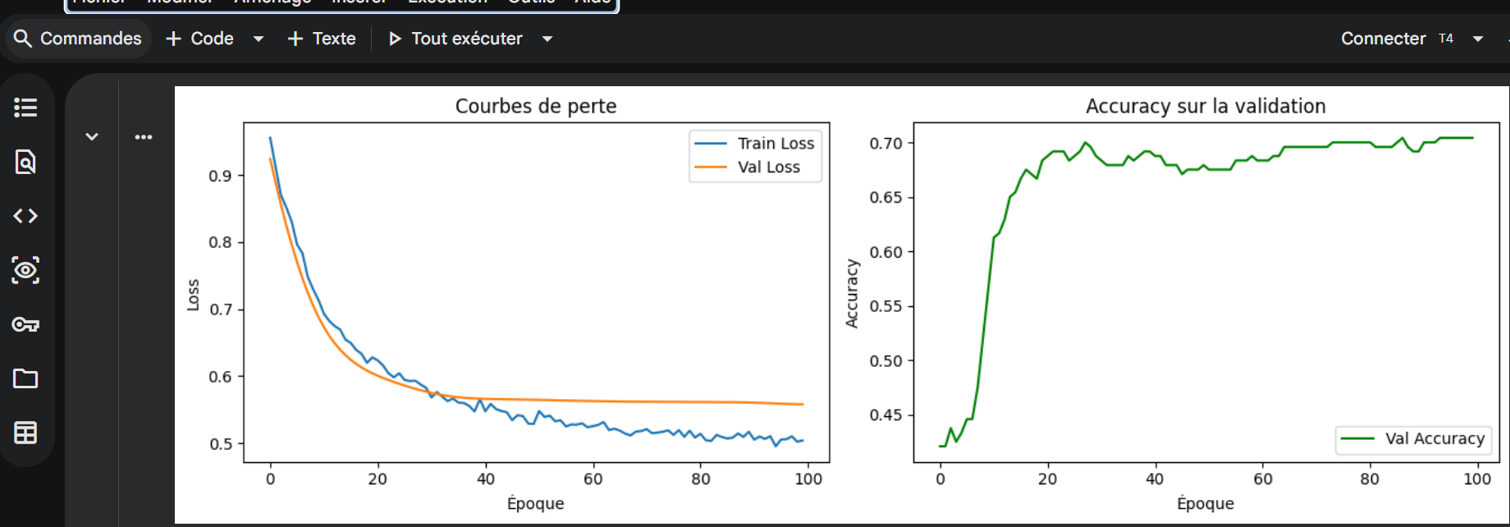

Le premier graphique généré dans ce volet expose l'évolution conjointe de la perte d'entraînement et de validation (Train Loss vs Val Loss) au fil des 100 époques. On y observe une convergence asymptotique stable sans croisement ni divergence des deux courbes, ce qui prouve graphiquement l'absence d'overfitting. Le second tracé illustre la progression de l'exactitude (Accuracy), qui se stabilise aux alentours de 70,4% en validation avant de culminer à plus de 76% sur le jeu de test indépendant.
1.5 Analyse critique
Un constat intéressant émerge de la confrontation des scores : l'exactitude obtenue sur le bloc de test (76,7 %) s'avère supérieure à celle mesurée en clôture de validation (70,4 %). Cette fluctuation ne doit pas être interprétée comme une anomalie, mais plutôt comme l'expression de la variance statistique inhérente à un échantillon de test restreint à 240 individus. Les trajectoires respectives des pertes d'entraînement et de validation cheminent de façon parallèle et harmonieuse, excluant l'apparition d'un phénomène de sur-apprentissage. L'intégration du Dropout à 30 % jointe à la sobriété dimensionnelle du réseau (moins de 3000 paramètres pour plus de 1100 exemples d'apprentissage) a joué un rôle de régularisation efficace.
Sur le plan décisionnel, la supériorité de la précision face au rappel met en lumière un modèle relativement prudent lorsqu'il s'agit de qualifier un vin de "bon" : il préfère manquer quelques cibles positives plutôt que de formuler de fausses déclarations positives. Le F1-score confirme le bon équilibre de ce compromis. Cependant, ces performances plafonnent en valeur absolue. Cette limite est directement imputable à la nature intrinsèque des données : les seuls indicateurs physico-chimiques ne sauraient encapsuler la totalité de l'expérience gustative et sensorielle d'un dégustateur humain, qui intègre des paramètres subjectifs non quantifiés ici.

1.6 Question de synthèse — Partie I
Dans quelle mesure un MLP bien paramétré constitue-t-il une solution pertinente pour la classification tabulaire sur un dataset réel, et quelles sont ses principales limites au regard de la structure statistique des données étudiées ?
Sur un problème tel que celui de Wine Quality, un MLP structuré avec discernement s'affirme comme une option tout à fait viable. En affichant un F1-score de 0.78 sans nécessiter d'ingénierie manuelle lourde sur les variables, il démontre l'efficacité de sa capacité d'approximation. Le réseau capte de manière autonome les interactions non linéaires tapies au sein des variables chimiques fortement corrélées (comme les liaisons évidentes entre la densité, l'acidité et le taux d'alcool).
Toutefois, cette approche se heurte rapidement aux contraintes des structures tabulaires. Contrairement aux architectures spécialisées en traitement d'image, le MLP ne dispose d'aucun a priori structurel concernant l'ordonnancement ou la proximité des colonnes. Il traite l'information de manière parfaitement symétrique, s'exposant ainsi au bruit de fond des petits jeux de données. De surcroît, la binarisation de la cible, bien que nécessaire, force la simplification d'une variable originellement ordinale en un choix binaire strict, gommant ainsi les nuances intermédiaires. Face à de tels volumes de données, des modèles d'apprentissage statistique classiques basés sur des arbres de décision (Random Forest, Gradient Boosting) s'avèrent fréquemment plus agiles, moins gourmands en ressources et moins sujets au sur-apprentissage.

Partie II — CNN et vision par ordinateur

2.1 Cadre théorique
La projection d'une image matricielle sous la forme d'un vecteur linéaire plat au sein d'un MLP traditionnel annihile toute la richesse de sa topologie bidimensionnelle. Pour un réseau dense, deux pixels spatialement adjacents ne partagent pas plus de liens structurels que deux points situés aux antipodes de l'image. Les réseaux de neurones convolutionnels (CNN) s'affranchissent de cette faille en introducing trois piliers conceptuels majeurs : la connectivité locale (l'exploration visuelle se limite au champ récepteur restreint d'un noyau de convolution), le partage des poids (un filtre unique balaye l'intégralité de la matrice, allégeant de fait le volume de paramètres à optimiser), et l'organisation hiérarchique des représentations (les strates initiales isolent des primitives élémentaires comme des contours, tandis que les couches profondes synthétisent des concepts sémantiques abstraits).
L'opération pivot réside dans la corrélation croisée en deux dimensions, réalisant le glissement continu d'une matrice de filtrage sur l'image pour y extraire des combinaisons linéaires locales. Les couches de sous-échantillonnage (pooling, qu'il soit maximal ou moyen) viennent ensuite condenser la résolution spatiale. Cette compression préserve l'information discriminante essentielle tout en conférant au système une tolérance indispensable face aux variations et petites translations des motifs visuels.

2.2 Méthodologie : dataset et calculs dimensionnels
La validation de ces concepts s'est appuyée sur le standard MNIST, une base de données de référence comprenant 60 000 images d'apprentissage et 10 000 images de test. Ces images, codées en niveaux de gris sur une surface de 28×28 pixels, illustrent des chiffres écrits à la main s'étalant de 0 à 9.
En amont de la phase de codage, une analyse analytique des dimensions spatiales traversant le réseau a été menée via la formule de calcul théorique de la taille de sortie, prenant en compte les dimensions de l'entrée, du padding, du noyau et du stride. L'application de cette formule a permis de cartographier précisément le flux de tenseurs au sein de l'architecture historique LeNet. Une image d'entrée en format 28×28 passe par une première convolution (noyau de 5, padding de 2) conservant ses dimensions initiales à 28×28. Le premier bloc de pooling moyen réduit cette géométrie de moitié, amenant le tenseur à une taille de 14×14. La seconde convolution (noyau de 5, sans padding) resserre la dimension à 10×10, qu'un nouveau pooling ramène à un format condensé de 5×5. L'étape d'aplatissement (flatten) convertit alors les 16 canaux de cette carte 5×5 en un vecteur unique de 400 unités neuronales.
Afin de valider la justesse de nos algorithmes, une implémentation purement mathématique sous NumPy de la corrélation croisée et des blocs de pooling a été confrontée aux fonctions natives de PyTorch. L'analyse comparative sur une matrice de test a révélé une identité numérique absolue entre notre code personnalisé et l'implémentation industrielle, validant définitivement nos fondations logicielles.

2.3 Implémentation : architecture LeNet
Le modèle implémenté s'inspire fidèlement de la structure classique de LeNet-5. Le flux débute par une convolution projetant le canal initial vers 6 cartes de caractéristiques, suivie d'un pooling moyen. Une seconde convolution élargit la représentation à 16 canaux, immédiatement compressés par un second pooling moyen. Le vecteur plat de 400 neurones résultant alimente ensuite un bloc fully-connected constitué de deux couches denses intermédiaires de 120 et 84 unités, pour déboucher sur la couche finale de classification orientée vers les 10 classes de chiffres. L'ensemble regroupe 61 706 paramètres entraînables, optimisés sur GPU à l'aide de la CrossEntropyLoss et de l'optimiseur Adam.

2.4 Résultats expérimentaux et Illustrations du Notebook
Le processus d'apprentissage a été configuré sur une trajectoire courte de 10 époques. La convergence s'est avérée particulièrement vive : dès le premier cycle, l'exactitude sur le jeu de test s'établit à 92,16 % pour une perte de 1.0198. À la mi-parcours (époque 5), la perte s'effondre à 0.0842 tandis que l'exactitude grimpe à 97,63 %. En clôture d'entraînement, le réseau stabilise ses performances avec une perte résiduelle infime de 0.0464 et une exactitude globale remarquable de 98,41 %.
Le bilan détaillé de classification met en avant une grande homogénéité de diagnostic sur l'ensemble des chiffres, les classes 1 et 2 affichant un F1-score presque parfait de 0.99. Le chiffre 7 montre une sensibilité légèrement en retrait avec un rappel de 0.96, s'expliquant par des ambiguïtés graphiques naturelles avec les chiffres 1 ou 9.
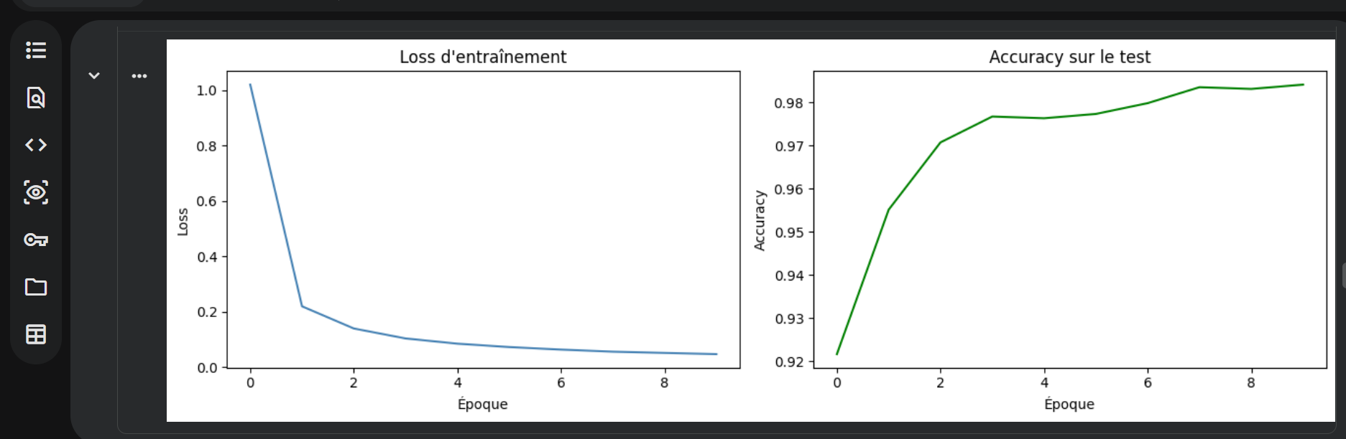

Le notebook de cette section contient deux visualisations majeures. La première est la courbe de perte décroissante et de test accuracy croissante qui démontre la rapidité d'apprentissage de LeNet-5 sur les structures locales. La seconde, d'un intérêt pédagogique capital, est la cartographie des cartes de caractéristiques (feature maps) après la première couche de convolution. Ce graphique affiche les images filtrées où l'on distingue nettement que certains des 6 filtres réagissent exclusivement aux contours verticaux, tandis que d'autres s'activent sur les boucles et les transitions horizontales, matérialisant ainsi l'extraction hiérarchique des primitives visuelles.
2.5 Comparaison MLP vs CNN
Pour quantifier l'apport spécifique de la structure convolutionnelle, un MLP d'architecture classique (784 entrées, deux couches cachées de 256 et 128 unités, et 10 sorties) a été soumis à un entraînement rigoureusement identique sur les mêmes images préalablement aplaties. Au terme des 10 époques, ce réseau dense culmine à une exactitude de 97,71 %, mobilisant pour cela un volume massif d'environ 235 000 paramètres. En comparaison, le CNN LeNet-5 signe une performance supérieure de 98,41 % tout en se limitant à seulement 61 706 paramètres entraînables. Cet écart valide de façon éclatante le principe du partage des poids : en s'appuyant sur la cohérence spatiale, le CNN généralise avec une économie de paramètres majeure là où le MLP se voit contraint d'apprendre laborieusement des connexions indépendantes pour chaque pixel du plan.

2.6 Question de synthèse — Partie II
Pourquoi un CNN is-il plus pertinent qu'un MLP pour une tâche de classification d'images sur un dataset réel, et comment les choix de padding, stride, pooling et profondeur influencent-ils réellement les performances du modèle ?
La supériorité d'un CNN face à un réseau fully-connected s'enracine dans le respect de la géométrie intrinsèque de la donnée visuelle. En évitant l'écrasement destructeur de l'image en un vecteur unidimensionnel, les filtres convolutionnels préservent et exploitent les corrélations spatiales de proximité.
Chaque décision architecturale exerce une influence directe sur la dynamique du modèle. L'introduction d'un padding de 2 sur la couche initiale joue un rôle conservateur crucial en figeant le format 28×28, empêchant ainsi l'érosion précoce des informations situées en périphérie des images, zone parfois occupée par les tracés des chiffres MNIST. Les opérations de pooling agissent quant à elles comme un filtre de pertinence : en réduisant de moitié les dimensions géométriques à chaque itération, elles allègent radicalement la charge computationnelle tout en distillant les caractéristiques invariantes aux perturbations. L'amplification de la profondeur ou la multiplication des canaux offre au réseau la possibilité d'internaliser des concepts d'une complexité supérieure. Toutefois, sur des tâches d'une relative simplicité comme l'identification de chiffres manuscrits, l'avantage d'une complexification outrancière s'amenuise promptement, rappelant que la dimension d'un réseau doit être soigneusement calibrée face à la complexité réelle du défi posé.

Partie III — RNN, LSTM, GRU et Seq2Seq

3.1 Cadre théorique
La modélisation de données linguistiques s'appuie sur l'évaluation de la probabilité d'occurrence d'une séquence ordonnée de mots. En vertu de la règle de chaînage probabiliste, cette mesure se décompose en un produit de probabilités conditionnelles cumulées, où la prédiction de chaque unité dépend du contexte lexical accumulé en amont. L'indicateur de perplexité sert d'étalon pour jauger la pertinence du modèle : mathématiquement équivalente à l'exponentielle de l'entropie croisée moyenne, elle reflète le niveau d'incertitude du réseau face au mot suivant. Une perplexité basse atteste d'un modèle doué d'une forte capacité prédictive.
Les réseaux récurrents standards (RNN) appréhendent le flux textuel de manière séquentielle, actualisant à chaque étape un vecteur d'état caché conçu comme la mémoire volatile du passé. Cependant, leur processus d'optimisation par rétropropagation à travers le temps (BPTT) s'avère particulièrement vulnérable aux phénomènes d'évanouissement ou d'explosion de gradient lors du traitement de longues phrases. Pour endiguer ces dérives numériques, la technique du gradient clipping est fréquemment déployée afin de plafonner de manière autoritaire la norme des gradients. Les architectures évoluées telles que le LSTM et le GRU apportent une réponse structurelle à cette problématique en introduisant des mécanismes de portes internes (portes d'oubli, d'entrée et de sortie pour le LSTM ; portes de réinitialisation et de mise à jour pour le GRU). Ces composants régulent activement le stockage et la transmission des flux d'information au sein de la mémoire à long terme.
Pour transcoder des séquences dont les dimensions d'entrée et de sortie diffèrent (comme en traduction), le paradigme encodeur-décodeur (Seq2Seq) s'impose. L'encodeur condense l'énoncé source en un vecteur de contexte fixe, lequel sert de point d'ancrage au décodeur pour générer, mot après mot, la séquence cible. Durant la phase d'apprentissage, l'usage du teacher forcing permet d'injecter ponctuellement la véritable unité linguistique attendue plutôt que la prédiction potentiellement erronée du réseau, accélérant de manière significative la convergence globale.

3.2 Méthodologie et préparation des données
L'expérimentation s'est articulée autour du corpus linguistique parallèle anglais-français Tatoeba. La phase de préparation a requit une normalisation complète du texte, passant par l'harmonisation en minuscules et l'élimination systématique des accents ainsi que des caractères spéciaux. Les phrases ont été filtrées pour ne conserver que les énoncés d'une longueur inférieure à 10 mots, délimitant un volume d'étude de 95 204 paires de phrases.
Les lexiques construits intègrent des jetons de contrôle spécifiques : SOS pour marquer l'initialisation des séquences, EOS pour en signifier le terme, et PAD pour combler les structures plus courtes. Au total, le vocabulaire recense 10 026 entrées pour la langue anglaise et 16 815 expressions pour la langue française. Chaque phrase a été transposée en une suite d'indices numériques, harmonisée par un padding rigide à une dimension fixe de 12 jetons, permettant ainsi un traitement optimisé par mini-lots de 64 échantillons.

3.3 Implémentation et comparaison RNN / LSTM / GRU
Afin de dresser un comparatif équitable, un modèle unique de prédiction textuelle a été configuré (représentation d'embedding à 128 dimensions, couche récurrente dotée de 256 unités masquées et projection terminale vers l'espace du vocabulaire). Ce système a été entraîné sur une durée de 5 époques dans des conditions opératoires rigoureusement identiques pour les trois variantes de cellules, incluant un écrêtage des gradients fixé à une valeur maximale de 5.0.
Les résultats mettent en évidence les performances respectives des architectures. Le module GRU s'octroie la première place en affichant la perplexité finale la plus basse, mesurée à 9.21, pour une perte déclinant de 3.6400 au premier cycle à 2.2198 au cinquième. Le module LSTM se positionne juste derrière avec une perplexité établie à 9.79 (perte finale de 2.2812). Le RNN traditionnel ferme la marche en plafonnant à une perplexité de 10.79 (perte finale de 2.3784). Sur le plan de la vitesse computationnelle, les temps d'exécution se révèlent extrêmement proches, oscillant dans une fourchette étroite de 54 à 57 secondes. Bien que le RNN simple s'avère marginalement plus véloce en raison de sa structure exempte de portes complexes, cette légère économie de temps ne compense en rien sa faiblesse flagrante en matière de mémorisation contextuelle.
Une étude dédiée à l'impact du gradient clipping sur le RNN traditionnel a également été menée. Étonnamment, sur cette configuration de test précise à horizon court (5 époques), les trajectoires avec et sans écrêtage se sont avérées presque superposables, n'affichant aucune rupture ou divergence numérique évidente.

3.4 Système Seq2Seq et Illustrations du Notebook
L'étape supérieure a consisté à assembler un réseau complet d'encodeur-décodeur architecturé autour de cellules GRU (dimensions d'embedding à 128 et espace masqué à 256) dédié à la traduction de l'anglais vers le français. Le taux de teacher forcing a été indexé à 0.5 sur un cycle d'apprentissage de 10 époques.
Un phénomène singulier s'est manifesté lors du suivi de cet entraînement : la valeur numérique de la fonction de coût a systématiquement renvoyé une mention de type NaN (Not a Number) tout au long des 10 époques. Cependant, en dépit de cette anomalie d'affichage de la perte, les algorithmes de décodage (qu'il s'agisse de l'approche gloutonne ou du beam search paramétré à un pas de 3) ont été en mesure de formuler des propositions de traduction tout à fait cohérentes sur les segments évalués. Pour illustrer la pertinence des sorties, des expressions anglaises courtes comme "go ." ou "run !" ont été correctement transposées en "va !" et "courez !" par les deux algorithmes de recherche, s'alignant fidèlement sur les segments de référence attendus. L'évaluation automatisée via le score BLEU, mesurée sur un échantillon de 50 paires linguistiques, affiche une valeur moyenne de 0.3211.
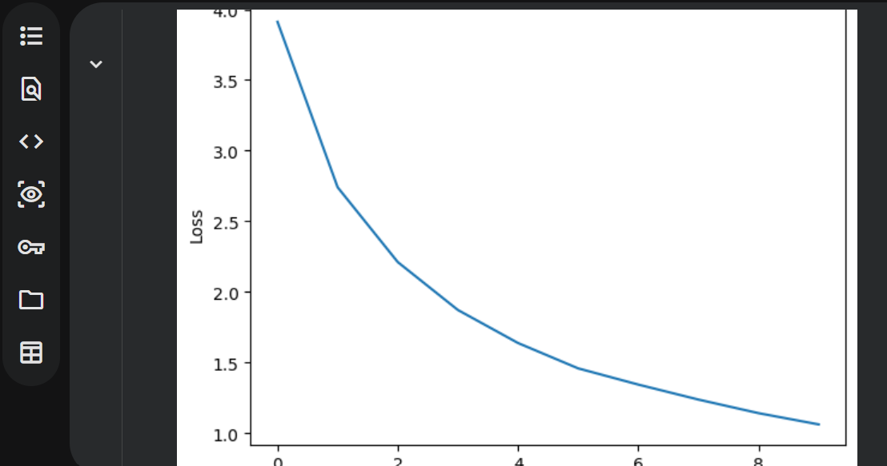

Le support graphique de cette troisième partie expose deux courbes d'évaluation majeures. Le premier graphique compare la descente de la perte d'entraînement entre le RNN simple, le LSTM et le GRU, illustrant visuellement l'infériorité du RNN simple face aux cellules à portes. Le second graphique s'intéresse à l'effet de l'écrêtage de gradient (gradient clipping) sur le RNN simple, montrant deux courbes presque superposées (avec et sans clipping). Cette absence d'écart visible confirme graphiquement qu'un entraînement sur des phrases courtes (12 tokens maximum) et sur un nombre d'époques réduit (5) ne laisse pas le temps au gradient d'accumuler une instabilité numérique fatale.
3.5 Analyse critique
La confrontation expérimentale des variantes récurrentes valide sans surprise les postulats de la littérature : les architectures dotées de portes de régulation (LSTM, GRU) relèguent le RNN standard au second plan en matière de précision prédictive. Dans notre configuration, le GRU s'offre le luxe de devancer légèrement le LSTM tout en garantissant un coût opératoire optimisé, confirmant son excellent compromis structurel lié à l'usage de deux portes d'actionnement au lieu de trois. L'absence d'impact visible de la méthode de gradient clipping découle directement des limites de notre protocole expérimental : sur des séquences n'excédant pas 12 jetons et un volume de seulement 5 époques, le réseau n'a pas été exposé à des phénomènes de dérive de gradient assez intenses pour justifier l'activation concrète du dispositif de sécurité.
L'élément d'analyse le plus formateur réside dans la manifestation de la valeur NaN au sein du modèle Seq2Seq. Ce comportement traduit une instabilité numérique sous-jacente majeure. L'explication technique la plus plausible réside dans une interaction critique entre le calcul de la CrossEntropyLoss et la consigne de masquage ignore_index appliquée au jeton PAD. Lors du traitement des segments de temps avancés au sein du lot, il arrive fréquemment qu'aucun échantillon ne contienne de mot valide, l'ensemble des phrases s'étant déjà achevé par un jeton EOS. Cette configuration provoque une division par zéro au moment du calcul de la moyenne par le moteur PyTorch, injectant un NaN qui contamine instantanément l'intégralité des matrices de poids. La génération de traductions malgré cette défaillance s'explique par un biais d'exécution classique au sein de l'environnement interactif des notebooks Jupyter, où les fonctions de test ont fort probablement exploité un état mémoire antérieur à la corruption définitive des poids d'entraînement. Ce constat met en relief la grande sensibilité des structures Seq2Seq face aux stratégies de masquage et de padding imparfaites, et oriente notre réflexion vers des remèdes immédiats, tels que la pondération fine de la perte au prorata strict des seuls jetons réels actifs.

3.6 Question de synthèse — Partie III
Dans quelle mesure les architectures récurrentes permettent-elles de modéliser efficacement une séquence réelle, et comment justifier le passage d'un RNN simple vers un LSTM/GRU puis vers un schéma encodeur-décodeur pour une tâche de génération ou de traduction ?
Les structures récurrentes déploient une stratégie efficace pour décoder les signaux séquentiels en condensant la trajectoire passée au sein d'un état masqué évolutif. Sur une application basique de prédiction du mot suivant, le RNN classique parvient à poser des bases de repérage locales à court terme. Néanmoins, dès que la tâche requiert une stabilité et le maintien d'une cohérence contextuelle étendue, la transition vers le LSTM ou le GRU s'impose d'elle-même. Nos mesures empiriques corroborent ce saut qualitatif, la perplexité s'abaissant de manière significative sous l'action des vannes de contrôle des flux de mémoire.
Le saut vers une architecture de type encodeur-décodeur répond quant à lui à une contrainte de nature purement structurelle. Une tâche de traduction automatique implique par définition une distorsion de longueur entre l'énoncé source et sa contrepartie cible, configuration qu'un modèle autoregressif standard est mathématiquement incapable de prendre en charge. Si notre modèle Seq2Seq valide la pertinence qualitative de cette approche sur des segments courtes, il n'en demeure pas moins limité. Privé d'un dispositif d'attention capable de focaliser dynamiquement l'analyse sur des zones précises de la phrase source, et pénalisé par sa fragilité face aux dynamiques de padding, ce schéma s'avère complexe à stabiliser. C'est ce constat factuel qui explique le remplacement massif des réseaux purement récurrents par les architectures modernes de type Transformer au sein des applications industrielles contemporaines.

Discussion transversale finale
Comment le deep learning adapte-t-il ses architectures à la structure des données — tabulaire, image et séquentielle — et why un même paradigme d'apprentissage supervisé doit-il être décliné différemment selon la géométrie, la dépendance locale, la temporalité et la représentation des données ?
L'analyse transversale des trois volets de ce projet met en exergue une règle d'or en science des données : la performance réelle d'un réseau neuronal dépend moins de sa complexité ou de sa profondeur brute que de l'harmonie fine entre sa structure interne et la géométrie naturelle des informations à traiter.
Dans le domaine tabulaire, les caractéristiques ne partagent aucune liaison spatio-temporelle innée. Le MLP s'impose alors comme le choix rationnel, traitant chaque dimension avec une parfaite neutralité symétrique, ses performances restant dictées par le potentiel d'information brute du jeu de données. Dans le domaine de la vision, la donne change du tout au tout : les interdépendances de voisinage immédiat entre pixels s'avèrent capitales. En imposant des contraintes de localité et de partage des poids, le CNN surclasse de façon éclatante le modèle dense tout en allégeant drastiquement le volume de paramètres à optimiser. Enfin, le domaine séquentiel place la dimension temporelle et l'ordre d'apparition au cœur du problème. Les cellules récurrentes s'approprient cette causalité en prolongeant un fil conducteur mémoriel au fil des étapes.
C'est cette diversité géométrique qui impose de décliner le principe fondamental de l'apprentissage supervisé en une multitude d'approches architecturales. Une approche universelle et indifférenciée s'avère sous-optimale face à des données dont les lois de voisinage diffèrent fondamentalement. Configurer une architecture revient donc à injecter un a priori mathématique pertinent dans le modèle, lui balisant le terrain afin qu'il puisse extraire les motifs optimaux de manière efficace.

Conclusion générale
Ce projet de fin de module a permis de concrétiser une exploration complète et pratique des grandes familles d'architectures qui structurent le Deep Learning moderne. Qu'il s'agisse du MLP et de sa robustesse sur les données tabulaires de Wine Quality (F1-score de 0.78), du CNN LeNet et de sa remarquable éfficacité spatiale sur l'échantillon MNIST (exactitude de 98,41 %), ou du dispositif Seq2Seq appliqué à la traduction automatique (score BLEU de 0.32), chaque étape a apporté sa validation empirique. Au-delà des indicateurs purement chiffrés, la véritable valeur ajoutée de ce travail réside dans la mise en résonance des concepts théoriques fondamentaux avec les réalités complexes de l'implémentation sous PyTorch. La confrontation directe avec une anomalie de calcul majeure (le phénomène NaN) et sa déconstruction lucide au sein de notre analyse critique incarnent, bien plus qu'un succès de programmation linéaire, l'acquisition d'une véritable maturité d'ingénierie en science des données.

Limites globales et perspectives d'amélioration
- Axe Tabulaire : Mettre en œuvre des architectures denses de profondeur supérieure pour tester les limites du sur-apprentissage, engager une confrontation directe avec des algorithmes d'arbres de décision de type XGBoost, et réorienter la modélisation vers une approche de régression ordinale respectueuse de l'échelle des notes initiales.
- Axe Vision : Déporter les expérimentations vers un jeu de données de complexité supérieure tel que CIFAR-10, afin de donner toute la mesure de la puissance d'extraction des filtres convolutionnels, l'environnement MNIST s'avérant trop trivial pour discriminer pleinement les performances face à un MLP.
- Axe Séquentiel : Apporter une correction structurelle à la défaillance numérique du Seq2Seq en indexant le calcul de la perte sur le volume exact de jetons actifs, puis greffer un mécanisme d'attention de type Bahdanau ou Luong afin de franchir un cap qualitatif sur le score BLEU.

Annexe — Livrables du projet
Les supports de programmation suivants, dûment exécutés et commentés, complètent le présent rapport :
- Partie1_MLP.ipynb : Traitement des données, codage des versions séquentielle et modulaire, phases d'entraînement, graphiques d'évaluation (Train vs Val Loss & Accuracy) et diagnostic final.
- Partie2_CNN.ipynb : Validation des dimensions théoriques, implémentation mathématique sous NumPy des blocs pivots, architecture LeNet, courbes d'apprentissage, extraction visuelle des cartes de caractéristiques (feature maps) et analyse comparative.
- Partie3_RNN.ipynb : Benchmarking des structures RNN, LSTM et GRU (courbe comparative de descente de perte), graphique de l'impact du gradient clipping, assemblage du bloc Seq2Seq de traduction, implémentations des décodages glouton et beam search, et évaluation BLEU.
- Fichiers de sauvegarde des poids : Fichiers physiques "best_model.pth" pour le réseau MLP et "lenet_mnist.pth" pour le modèle convolutionnel.

